**В Курской области стартовала Всероссийская перепись населения**

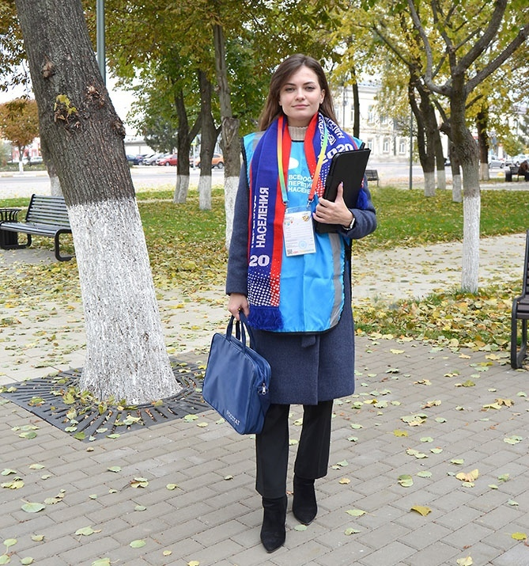

Куряне вместе со всеми жителями страны станут участниками Всероссийской переписи населения. Она началась сегодня, 15 октября, и продлится до 14 ноября включительно.

Принять участие в исследовании можно не только в традиционном формате, дождавшись переписчика, но и самостоятельно: на портале госуслуг, в МФЦ или на стационарных переписных участках. В курском регионе работают 335 таких участков и 12 участков в МФЦ, где помощь курянам окажут волонтеры.

Переписчики, как и раньше, будут обходить дома и квартиры лично, но собирать данные в цифровом виде с помощью планшетов. Как отметили в курском Росстате, это существенно облегчит их дальнейшую обработку. Чтобы заполнить электронный переписной лист, понадобится учётная запись на портале госуслуг.

По предварительным оценкам, участие в переписи займёт 10–15 минут. Предстоит ответить на 33 вопроса. В том числе назвать свой пол, возраст, гражданство, национальность, место рождения, образование, количество детей, семейный статус, перечислить языки, которыми владеете. Спрашивать о размере дохода не будут, но поинтересуются его источником: зарплата, пенсия, пособие или стипендия. Отдельный блок вопросов посвящён жилью: времени постройки дома, общей площади квартиры, количеству комнат и так далее.

В перепись можно включить не только себя, но и всех членов семьи. Временно проживающих тоже перепишут. Для них приготовили семь вопросов: пол, возраст, страна, цель приезда в Россию и продолжительность пребывания.

Перепись проходит конфиденциально. Если переписчик попросит документы — это повод насторожиться.

«Всероссийская перепись – это не только статистика, но и инструмент дальнейшего экономического и социального развития нашего региона и страны в целом. Полученную информацию планируют использовать для социальных программ, распределения бюджетных средств, господдержки, строительства школ, больниц, жилья и дорог», - сказал председатель комитета по экономике и развитию Курской области Левон Осипов на заседании, посвященном началу переписной кампании.

Предварительные итоги по области станут известны в декабре 2021 – апреле 2022 года, а окончательные опубликуют в четвёртом квартале 2022 года.

Перепись пройдет с соблюдением всех санитарных норм.